Міністерство освіти і науки України
Національний університет «Одеська політехніка»
Інститут комп’ютерних систем
Кафедра інформаційних систем

Тісенко Владислав Сергійович
Перепелиця Руслан Олександрович
студенти групи АІ-216

ДИСЦИПЛІНА
Об’єктно-орієнтоване програмування

КУРСОВА РОБОТА
Розробка сайту для покупки ігор

Спеціальність:
122 Комп’ютерні науки

Освітня програма:
Комп’ютерні науки

Керівник:
Годовиченко Микола Анатолійович,
кандидат технічних наук, доцент

Одеса – 2023
ЗМІСТ

Анотація 3
Вступ 4
1 Огляд систем-аналогів та технологій їх розробки 5
2 проєктування Сайту для покупок ключів до ігор steam 12
3 ПРОГРАМНА РЕАЛІЗАЦІЯ Сайту для покупки ігор 25
ВИСНОВКИ 33
ПЕРЕЛІК ВИКОРИСТАНИХ ДЖЕРЕЛ 34

АНОТАЦІЯ

Курсова робота присвячена розробці веб-сайту для купівлі ключів для ігор Steam. Додаток призначений для зручної покупки ключів. Основною метою роботи є створення простого, ефективного та інтуїтивно зрозумілого сайту, який дозволяє користувачам легко шукати, ознайомлюватися, купляти ігри у вигляді ключів. В ході розробки додатку будуть використані сучасні технології та практики розробки веб-сторінок, такі як Visual Studio Code, а також мови програмування php, java-script, html-розмітка, серверна база даних phpMyAdmin.

ABSTRACT

The coursework is devoted to the development of a website for buying keys for Steam games. The application is designed for convenient purchase of keys. The main goal of the work is to create a simple, effective and intuitive site that allows users to easily search, get acquainted, and buy games in the form of keys. During the development of the application, modern technologies and practices of developing web pages will be used, such as Visual Studio Code, as well as the programming languages php, java-script, html-markup, server database phpMyAdmin.

ВСТУП

У сучасному світі, де комп’ютерні ігри стали невід’ємною складовою майже кожного користувача, зростає потреба в ефективних та зручних інструментах для їх придбання за невеликі кошти. Одним з найпоширеніших і водночас простих засобів є сайти. Вони дозволяють нам зручно переглядати інформацію, робити відгуки, купляти товари, вести справи, блоги та взагалі спростити наше повсякденне життя.
З урахуванням цієї потреби, було вирішено зосередитися на розробці веб-сайту для ігор, який дозволить користувачам зручно ознайомлюватися та купляти ігри(А саме ключі від них). Мета роботи полягає у створенні інтуїтивно зрозумілого сайту, який буде доступний у браузерах.
Розробка такого сайту вимагає використання сучасних технологій, програмування, що дозволяють створити стійкий, ефективний і надійний продукт. Сайт повинен мати інтуїтивний інтерфейс, що дозволить користувачам швидко засвоїти його функціонал і легко використовувати його у повсякденному житті.
Враховуючи викладені обставини, актуальною є тема розробки такого сайту. Такий сайт дозволяв би переглядати інформацію про ігри, купляти їх, взаємодіяти з його адміністраторами.
Метою курсової роботи є сайту для ігор.
Для досягнення цієї мети необхідно виконати наступні задачі:
- здійснити огляд інших сайтів для купівлі ігор;
- проаналізувати та обрати сучасні технології для створення сайтів;
- провести проєктування такого сайту;
- виконати програмну реалізацію спроєктованого сайту.

Огляд систем-аналогів та технологій їх розробки

Особливості використання мобільних технологій для ведення справ та особистої продуктивності

Веб-сайти відіграють важливу роль у поліпшенні особистої продуктивності та веденні справ. Ось декілька особливостей використання веб-сайтів у цьому контексті:

• Постійний доступ: Веб-сайти доступні з будь-якого пристрою, що має підключення до Інтернету. Це означає, що ви можете отримувати доступ до своїх даних та інформації з будь-якого місця, де є Інтернет. Вам не потрібно мати певний пристрій або програмне забезпечення, щоб отримати необхідну інформацію.
• Синхронізація: Багато веб-сайтів надають можливість синхронізувати дані між різними пристроями. Наприклад, ви можете мати обліковий запис на веб-сайті для ведення списків завдань, календарів або проектів, і ваші дані будуть автоматично синхронізовані між вашим комп'ютером, смартфоном та планшетом. Це дозволяє вам оновлювати, редагувати або переглядати дані з будь-якого пристрою за необхідності.
• Колективна співпраця: Веб-сайти також дозволяють ефективну співпрацю з колегами, клієнтами або співробітниками. Наприклад, ви можете використовувати спільні робочі простори, де ви можете додавати, редагувати або обговорювати документи та проекти з іншими людьми в режимі реального часу. Це дозволяє ефективно спілкуватися та працювати над спільними завданнями незалежно від місцезнаходження.
• Організація та структура: Веб-сайти можуть надавати різноманітні інструменти для організації та структури ваших завдань, проектів та інформації. Ви можете використовувати категорії, мітки, теги або групи для легкого сортування та пошуку необхідної інформації. Крім того, веб-сайти можуть надавати функції нагадувань, календарів та дедлайнів для кращого керування своїм часом та завданнями.
• Автоматизація: Веб-сайти можуть містити функціональність автоматизації, яка допомагає автоматично виконувати певні завдання або процеси. Наприклад, ви можете налаштувати автоматичне нагадування про важливі дати або створити шаблони для швидкого створення нових завдань або документів. Це зменшує рутинні завдання і збільшує продуктивність.
• Доступ до інформації: Веб-сайти дозволяють отримувати доступ до широкого спектру інформації, ресурсів та інструментів, які можуть бути корисними для ведення справ та підвищення продуктивності. Наприклад, ви можете отримати доступ до онлайн-книг, навчальних матеріалів, професійних інструментів або ресурсів для управління проектами.

Використання веб-сайтів для ведення справ та особистої продуктивності дозволяє бути організованим, керувати часом і завданнями ефективніше та мати доступ до необхідної інформації. Важливо вибирати надійні та зручні веб-сайти, які відповідають вашим потребам та допомагають досягати бажаних результатів.

Огляд додатків для ведення заміток

Для розробки сайту для купівлі ігор необхідно з'ясувати, які функції повинні бути доступні в ньому. Для цього потрібно дослідити та проаналізувати інші сайти, які також дозволяють купляти ігри. Це дозволить встановити особливості роботи цих сайтів та з'ясувати позитивні та негативні моменти їх використання. Також цей аналіз допоможе краще зрозуміти потреби користувачів в цій області. Після проведення пошуку в Інтернеті, були знайдені найбільш популярні та відомі додатки, які будуть використовуватися як аналоги в даній роботі:
- сайт Humble Bundle[1];
- сайт Fanatical [2];
Далі потрібно провести аналіз цих сайтів з метою встановлення особливостей їх роботи та з'ясування позитивних та негативних моментів їх використання. Це допоможе краще зрозуміти, які функції повинні бути доступні сайту для ігор, та відповісти на потреби користувачів в цій області.

сайт Humble Bundle

Сайт Humble Bundle є зручним веб-сайтом для купівлі ігор, наприклад Steam. Стилістика та можливості сайту (рис. 1.1) [1].
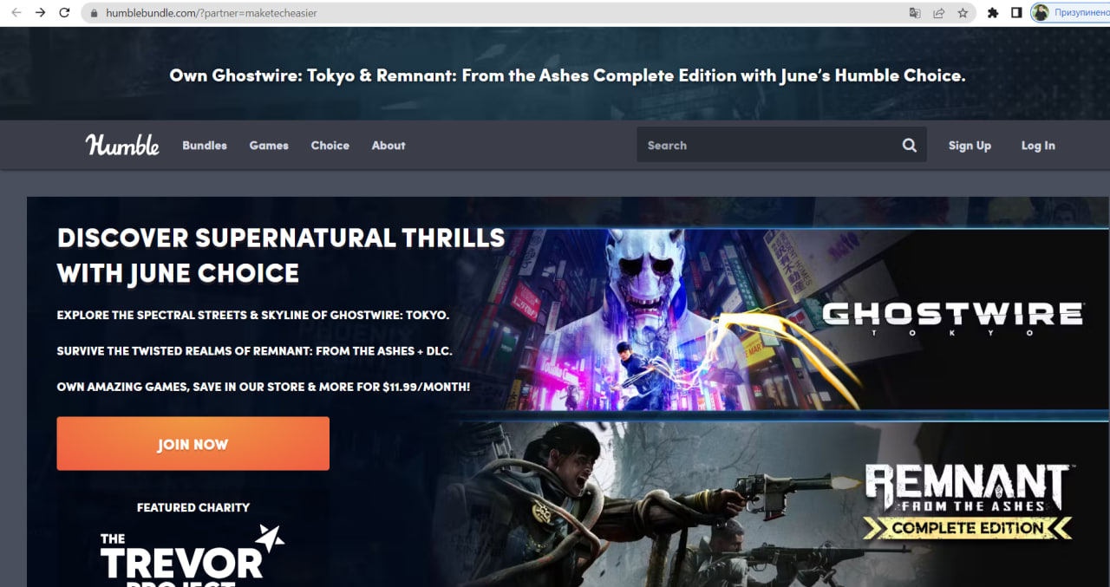
Рис. 1.1 – Знімок екрану сайту Humble Bundle

Основний функціонал сайту:
- наявність категорій товарів: Bundles(набори ігор), Features(додатки), Games(самі ігри);
- пошук ігор та назв категорій в пошуковику;
- синхронізація справ на всіх пристроях(облікові записи).
Платна версія сайту має додатковий функціонал(членство):
- можливість завантажувати деякі ігри безкоштовно за участь у членстві.

Сайт Fanatical

Сайт Fanatical (https://www.fanatical.com/en/) є зручною онлайн-платформою для купівлі ігор і програмного забезпечення. На рис. 1.2 показано стилістику та зовнішній вигляд сайту.

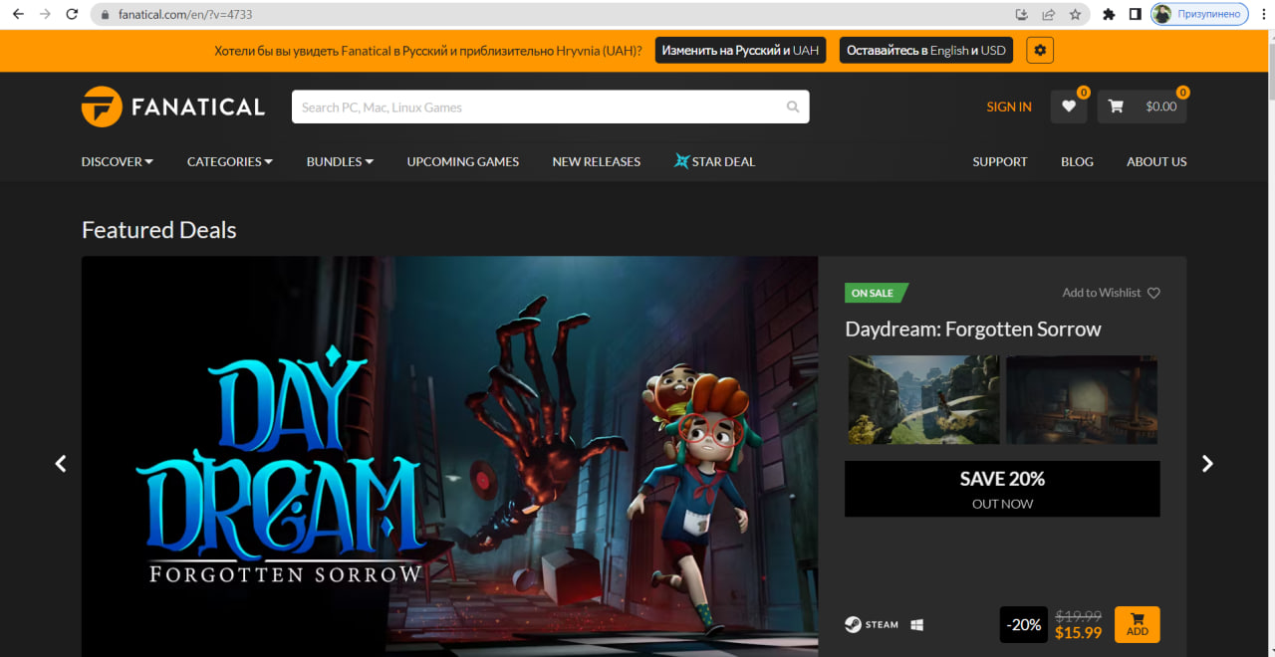
Рис. 1.2 — Знімок екрану сайту Fanatical

Основний функціонал та можливості сайту Fanatical включають:
- Наявність категорій товарів — cайт Fanatical пропонує широкий вибір категорій товарів, включаючи ігри, програмне забезпечення, пакети і багато іншого.
- Користувачі можуть шукати товари відповідно до своїх інтересів та вподобань;
- Облікові записи та синхронізація на різних пристроях.

Додатковий функціонал для платної версії (членство):
- Платне членство на сайті Fanatical може надавати додаткові переваги, такі як можливість безкоштовного завантаження деяких ігор або отримання знижок на певні товари.
- Членство може забезпечувати ексклюзивні пропозиції та бонуси для підписників.
Загалом, Fanatical є зручною платформою для шукання та придбання ігор та програмного забезпечення з багатим функціоналом та можливостями для користувачів.

Огляд інформаційних технологій для розробки мобільного додатку

Visual Studio Code

Visual Studio Code (VS Code) є сучасним текстовим редактором та інтегрованою середовищем розробки (IDE), яке надає розширені можливості для програмістів. Ось деякі переваги та недоліки використання Visual Studio Code:

Переваги Visual Studio Code:
• Підтримка багатьох мов програмування: VS Code надає вбудовану підтримку для широкого спектру мов програмування, включаючи Java, Python, JavaScript, C#, PHP, HTML, CSS та багато інших. Це робить його універсальним інструментом для розробки на різних платформах.
• Розширення та налаштування: VS Code має потужну систему розширень, яка дозволяє розширити його функціональність для відповідності вашим потребам. Існує велика кількість доступних розширень, які додають нові функції, підтримку фреймворків, інструменти для контролю версій та багато іншого.
• Легкість використання та налаштування: VS Code має інтуїтивний і зрозумілий інтерфейс, що полегшує роботу з ним. Крім того, він має багато налаштувань, які дозволяють налаштувати редактор відповідно до ваших вподобань та потреб.
• Швидкодія: VS Code відомий своєю швидкодією та продуктивністю. Він запускається швидко, має швидку реакцію на дії користувача та ефективно використовує ресурси комп'ютера.
• Інтеграція з іншими інструментами: VS Code інтегрується з різними зовнішніми інструментами, такими як системи керування версіями (наприклад, Git), термінал, відладчики та інші, що спрощує роботу з проектами та командною розробкою.

Недоліки Visual Studio Code:
• Відсутність вбудованої підтримки для деяких функцій: Хоча VS Code має велику кількість розширень, деякі спеціалізовані функції можуть бути недоступними або вимагати додаткової настройки та налаштування.
• Вимоги до ресурсів комп'ютера: При використанні великих проектів або багатьох відкритих файлів одночасно VS Code може вимагати значних ресурсів комп'ютера, що може вплинути на продуктивність на менш потужних системах.
• Навчання та використання деяких функцій: Для повного освоєння всіх функцій та можливостей VS Code може знадобитися деякий час та навчання. Деякі розширення також можуть мати крутий навчальний кривий.

Незважаючи на деякі недоліки, Visual Studio Code є популярним вибором серед розробників завдяки своїй функціональності, розширюваності та зручному інтерфейсу. Він допомагає полегшити процес розробки та покращити продуктивність програмістів.

Висновки до першого розділу

В першому розділі курсової роботи був проведений огляд сайтів для покупки ігор та технології їх створення.
Було розглянуто питання впливу веб-сайтів на продуктивність та ефективність користувачів. Було визначено, що веб-сайти відіграють значну роль у поліпшенні особистої продуктивності та веденні справ. Вони надають користувачам широкі можливості доступу до інформації, її обміну і спрощення повсякденних обов'язків.
Далі був проведений огляд сайтів-аналогів, який дозволив визначити основні переваги та недоліки існуючих сайтів для покупки ігор, встановити їх основні функції та можливості.
Був проведений огляд інформаційних технологій для розробки сайту для покупки ігор. У якості програми для розробки сайту було вирішено обрати Visual Studio Code.

проєктування Сайту для покупок ключів до ігор steam

Мета та задачі веб-сайту

Мета веб-сайту Game Haven:
- Забезпечити клієнтам доступ до широкого асортименту електронних ключів для Steam.
- Забезпечити зручний і простий спосіб шукати ігри за різними критеріями, такими як жанр, ціна і рейтинг.
Задачі веб-сайту Game Haven:
- Представлення асортименту — сайт повинен показувати доступні електронні ключі для Steam, включаючи нові релізи, класичні ігри та рідкісні ексклюзиви.
- Пошук і фільтрація ігор — клієнти повинні мати можливість шукати ігри за жанром, ціною і рейтингом для зручного відбору.
- Інформація про ігри — сайт повинен надавати докладну інформацію про кожну гру, включаючи опис, відео та рейтинг.
- Оформлення покупки — сайт повинен забезпечувати простий та безпечний процес оформлення покупки електронного ключа.
- Клієнтська підтримка — сайт повинен надавати зручні контактні дані для клієнтів, які потребують допомоги або мають запитання щодо продуктів або процесу покупки.
Загальна мета та задачі веб-сайту Game Haven полягають у створенні зручного та привабливого середовища для клієнтів, де вони зможуть знайти та придбати бажані електронні ключі для Steam з різноманітного вибору ігор.

Визначення функціональних вимог до веб-сайту

Визначення функціональних вимог є важливим етапом у процесі створення інтернет-магазину для продажу ключів Steam. Функціональні вимоги визначають, які конкретні функції та можливості повинен мати додаток. Вони встановлюють чітку спрямованість розробки, допомагають уникнути неоднозначностей та непорозумінь.
Крім того, визначення функціональних вимог дозволяє зосередитися на потребах та вимогах користувачів. Вони допомагають врахувати, які функції та можливості будуть найбільш корисними для користувачів сайту.
Також, функціональні вимоги слугують основою для комунікації між розробниками, дизайнерами та іншими учасниками проекту. Вони допомагають зрозуміти, що саме потрібно реалізувати та які очікувані результати.
Встановлення функціональних вимог дозволяє визначити обсяг роботи та потребу в ресурсах для реалізації додатку. Це допомагає планувати час, бюджет та ресурси проекту ефективно.
Список акторів:
- гість – гість веб-сайту. Гість — це користувач, який не має свого облікового запису. Він може переглядати список ігор, шукати їх за назвою, реєструвати обліковий запис, входити в акаунт та зв’язуватися з адміністраторами.
- користувач — користувач веб-сайту. Користувач має обліковий запис та має всі функції гостя. Також він може переглядати інформацію про ігри, ставити оцінку грі, купити ключ, переглядати свій профіль із ключами та виходити з акаунту.
- адміністратор — адміністратор веб-сайту. Адміністратор може повністю редагувати всю інформацію на сайті (додавати, редагувати та видаляти веб-сторінки, ключі та користувачів в базу даних і т.п.).
З метою визначення користувацьких історій та нефункціональних вимог до веб-ресурсу, було розроблено діаграму сценаріїв використання інтернет-магазину (рис. 2.1). Діаграма сценаріїв UML (Unified Modeling Language) - це графічний інструмент для опису функціональної взаємодії між користувачами та системою. Вона складається з акторів, сценаріїв та взаємодії між ними.
Ця діаграма містить основних акторів системи та описує сценарії їх взаємодії з системою. Вона допомагає проаналізувати залежності між акторами та можливими варіантами використання системи. Також ця діаграма швидко демонструє основні функції системи для розробників.

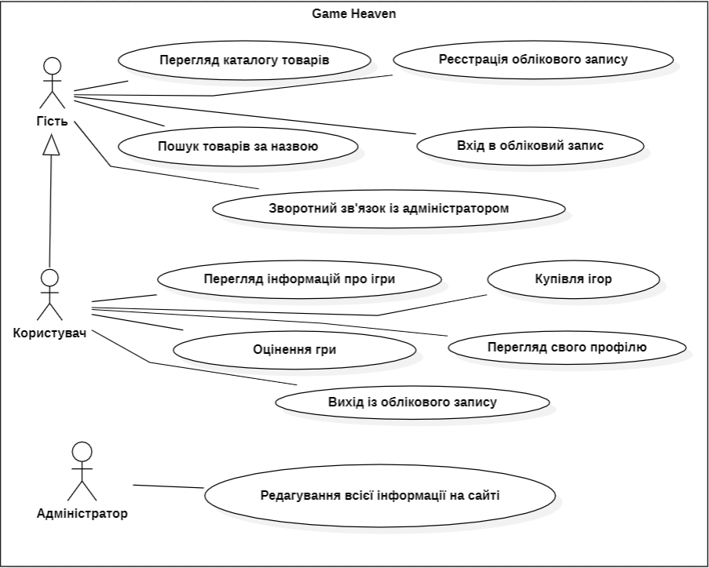
Рисунок 2.1 – Діаграма варіантів використання інтернет-магазину

Формування користувацьких історій інтернет-магазину

Проектування діаграми прецедентів дозволяє визначити такі користувацькі історії до інтернет-магазину:
US1 Як гість, я можу переглянути каталог товарів на сайті, щоб у майбутньому купити собі ключ.
Сценарій користувацької історії виглядає таким чином:
- гість відкриває веб-сайт;
- він переглядає по веб-сторінкам різні каталоги товарів.

US2 Як гість, я можу шукати ігри за назвою, якщо я хочу знати про їх наявність.
Сценарій користувацької історії виглядає таким чином:
- гість у пошуковому рядку пише назву гри;
- він знаходить цю гру.

US3 Як гість, я можу увійти в обліковий запис, щоби мати повний функціонал сайту.
Сценарій користувацької історії виглядає таким чином:
- гість відкриває посилання біля пустого аватара;
- він вводить логін та пароль;
- відбувається процес входу в акаунт.

US4 Як гість, я можу створити обліковий запис, якщо у мене його немає.
Сценарій користувацької історії виглядає таким чином:
- гість відкриває посилання біля пустого аватара;
- він натискає на “Реєстрація”;
- він вводить нікнейм, логін та пароль, після чого натискає на “Зареєструватись”;
- відбувається процес реєстрації (також користувач автоматично входить у створений обліковий запис).

US5 Як гість, я можу зв’язатися з адміністраторами, якщо у мене є якісь питання до них.
Сценарій користувацької історії виглядає таким чином:
- гість відкриває посилання внизу “Зв’язатися з [адміністратором]”;
- відкривається сторінка з телеграм посиланням на профіль адміністратора;
- після натискання на посилання гість потрапляє на профіль адміністратора.

US6 Як користувач, я можу переглядати інформацію про ігри, якщо я хочу про неї щось дізнатися.
Сценарій користувацької історії виглядає таким чином:
- користувач відкриває посилання з картинкою гри;
- він переглядає всю інформацію про неї.

US7 Як користувач, я можу оцінити гру, якщо вона мені сподобалась чи ні.
Сценарій користувацької історії виглядає таким чином:
- користувач відкриває посилання з картинкою гри;
- під картинкою він натискає або на плюс, або на мінус, після чого рейтинг гри змінюється.

US8 Як користувач, я можу купити ключ, щоб отримати завдяки ньому гру в Steam.
Сценарій користувацької історії виглядає таким чином:
- користувач відкриває посилання з картинкою гри;
- він натискає на “Купити ключ за nгрн”;
- він вводить дані своєї банківської карти;
- відбувається процес оплати гри, після чого користувач опиняється в своєму профілі та бачить свій куплений ключ.

US9 Як користувач, я можу переглядати свій профіль, якщо мені потрібно переглянути, наприклад, куплені ключі.
Сценарій користувацької історії виглядає таким чином:
- користувач відкриває посилання біля свого аватара;
- він натискає на “Профіль”;
- він опиняється в своєму профілі.

US10 Як користувач, я можу вийти зі свого облікового запису, якщо мені потрібно змінити його.
Сценарій користувацької історії виглядає таким чином:
- користувач відкриває посилання біля свого аватара;
- він натискає на “Вихід”;
- відбувається процес виходу з акаунту.

US11 Як адміністратор, я можу редагувати всю інформацію на сайті, якщо це необхідно.
Сценарій користувацької історії виглядає таким чином:
- адміністратор у програмному коді змінює файли та дані в них;
- адміністратор у базі даних додає, видаляє та додає таблиці та дані в них.

Визначення нефункціональних вимог до веб-сайту

Після визначення функціональних вимог, необхідно сформувати нефункціональні вимоги, які висуваються до мобільного додатку для ведення заміток.
NFR1 Версія операційної системи – сайт може підтримувати певний діапазон версій, наприклад, Windows 7 та вище.
NFR2 Оперативна пам'ять (RAM) – мінімальний обсяг оперативної пам'яті, необхідний для плавної роботи сайту. Зазвичай, це може бути від 1 ГБ і більше.
NFR3 Роздільна здатність екрану – мінімальна роздільна здатність екрану, яка забезпечує належний візуальний досвід користувача.
NFR4 Інтернет-підключення – додаток може вимагати наявності активного Інтернет-підключення для синхронізації акаунтів, зберігання рейтингів, працездатності всіляких посилань і т.д..

Ідентифікація архетипу веб-сайту

Інформаційна система відноситься до архетипу website – сукупність вебсторінок та залежного вмісту, доступних у мережі Інтернет, які об'єднані як за змістом, так і за навігацією під єдиним доменним ім'ям.

Проектування користувацького інтерфейсу веб-сайту

На основі вимог до веб-ресурсу, які включають функціональні та нефункціональні вимоги, можна приступити до проектування користувацького інтерфейсу веб-сайту. Це вимагає розробки макетів ключових вікон веб-сайту, визначення сценаріїв взаємодії користувачів з цими вікнами, складання стислого опису кожного макету та визначення їх ролі в досягненні визначеної мети в цій кваліфікаційній роботі.
На рисунку 2.2 зображений макет головного вікна веб-ресурсу для продуктової крамниці. Головне вікно інтернет-магазину містить різні елементи. Елемент шапки включає логотип, пошукову строку, посилання на (вхід/реєстрацію)/(профіль/вихід) разом із аватаром, головні розділи веб-ресурсу, такі як «Головна», «Нові ігри», «Знижки» тощо.
Головний блок складається з лівого та правого підблоку. На лівому підблоку знаходяться картинки з іграми та посилання на їх сторінки.
Категорії ігор розміщені у правому підблоку і містять посилання на сторінки з іграми певної категорії, таких як «Гонки», «Стратегії», «Екшен» і так далі.
Під головним блоком знаходиться блок із посиланням на сторінку зі всіма іграми, які є на сайті.
Футер містить посилання на контактні дані розробників. Також, завдяки футеру можна швидко перейти на верхню частину сторінки, натиснувши на посилання “Піднятися вгору ↑”.

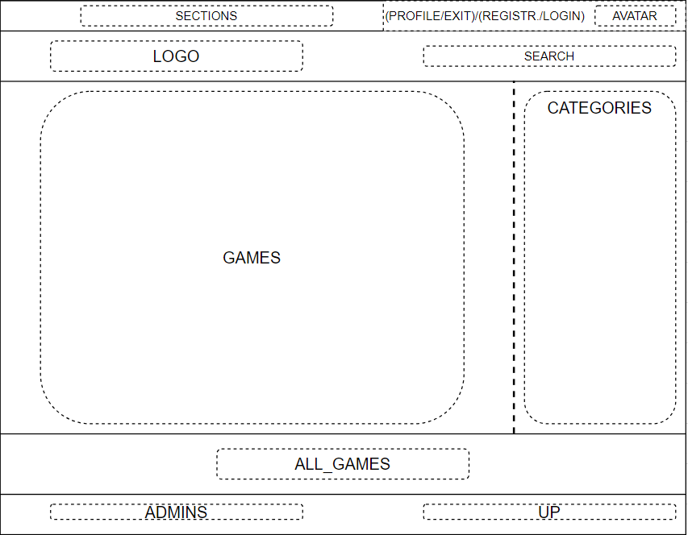
Рисунок 2.2 – Макет сторінки головного вікна веб-ресурсу

На рисунку 2.3 зображений макет вікна товару інтернет-магазину. Даний макет містить назву гри, зображення, ціну, опис, системні вимоги та подібні дані, трейлер, рейтинг, кнопку "Купити ключ”. Після натискання на "Купити ключ” з’являється блок, в якому треба ввести необхідні дані, щоб купити ключ. Також він має блок із категоріями, шапку та футер, як у головній сторінці сайту (окрім “вхід/реєстрація” та пошуку товарів).
Макет повинен мати привабливий дизайн і забезпечувати користувачам легку навігацію і доступ до усієї необхідної інформації про товар.

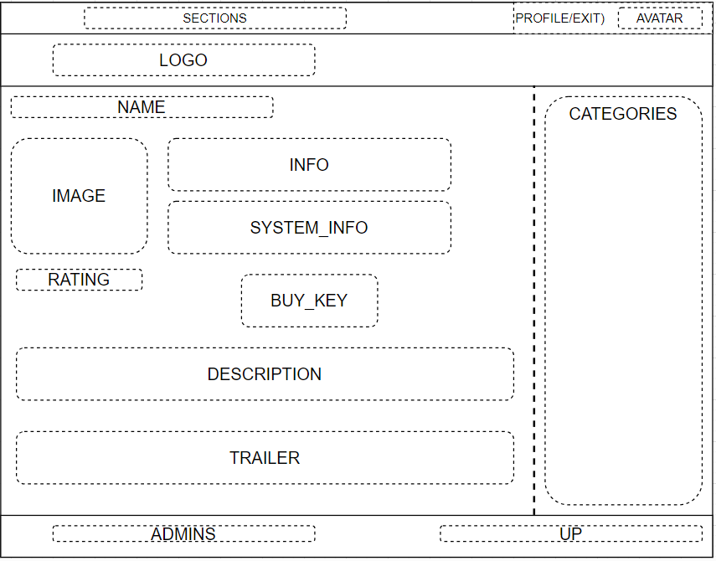
Рисунок 2.3 – Макет сторінки товару веб-ресурсу

На рисунку 2.4 зображений макет вікна профілю користувача. Макет містить блок із категоріями, шапку, футер, як у головній сторінці (окрім “вхід/реєстрація” та пошуку товарів), логін, нікнейм користувача та список куплених ним ігор разом із ключами.
Макет профілю повинен бути зручним та інтуїтивно зрозумілим для користувачів, щоб вони могли легко знайти необхідну інформацію.
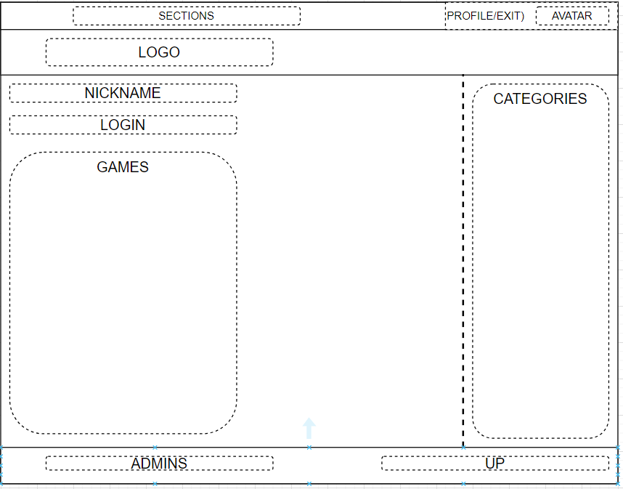
Рисунок 2.4 – Макет профілю користувача веб-ресурсу

На рисунку 2.5 зображений макет вікна реєстрація облікового запису. Макет містить блок із категоріями, шапку, футер, як у головній сторінці (окрім “профіль/вихід” та пошуку товарів), поле для введення нікнейму, логіну та паролю, а також кнопка “Зарєструватись”.
Макет сторінки реєстрації повинен бути зручним та інтуїтивно зрозумілим для користувачів, щоб вони могли легко знайти необхідну інформацію.

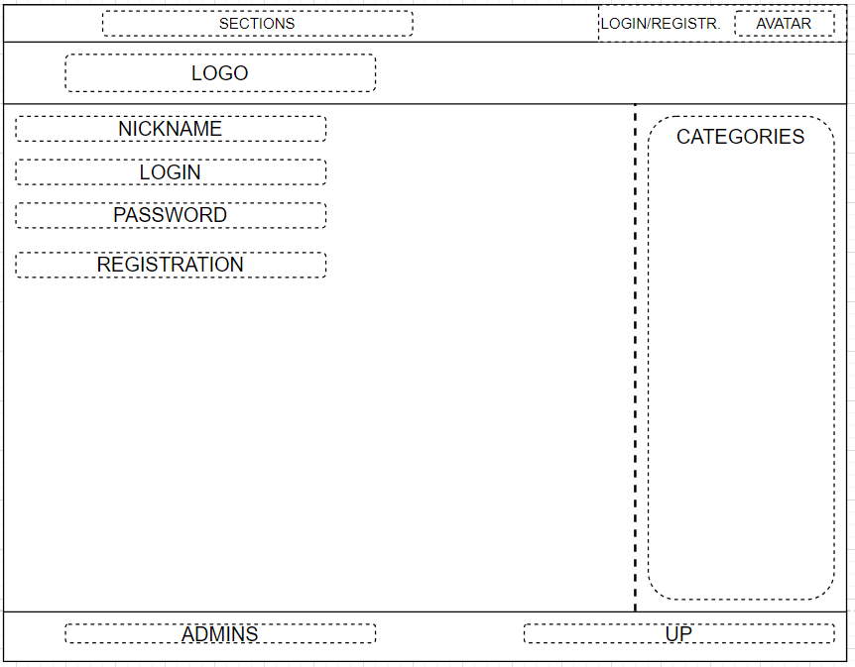
Рисунок 2.5 – Макет сторінки реєстрації облікового запису

Висновки до другого розділу

У другому розділі цієї курсової роботи було проведено проектування інтернет-магазину з продажу ключів Steam.
У процесі проектування була визначена мета сайту, його потенційна аудиторія та основні можливості. На основі цих даних були встановлені основні вимоги до веб-ресурсу, включаючи функціональні та нефункціональні. Також була розроблена діаграма сценаріїв використання веб-ресурсу. Крім того, була розроблена діаграма інформаційних потоків та визначені вхідні та вихідні інформаційні потоки системи.
З метою проектування інтерфейсу користувача були розроблені макети ключових вікон веб-ресурсу, а також діаграма станів системи. Крім того, була розроблена діаграма логічного уявлення системи, а також діаграма розгортання веб-ресурсу. Для побудови веб-ресурсу була визначена схема даних системи, а також ключові технології, які були використані в процесі проєктування та реалізації веб-ресурсу.

ПРОГРАМНА РЕАЛІЗАЦІЯ Сайту для покупки ігор

Структура серверного програмного проєкту

Пакет програмного проекту для веб-ресурсу сайту для покупок ігор може містити різні компоненти. Визначено ці компоненти та визначимо, як вони реалізовані у файлах.
Першим компонентом є головна сторінка. Вона відповідає за виведення списку ігор, можливості авторизуватися чи зареєструватися. Для правильної роботи сайту були створені такі файли:
- main.php – цей файл відповідає за головну сторінку сайту, з якого можна обирати ігри, зв’язатися з адміністраторами, створити обліковий запис чи увійти у вже існуючий(в спеціальному віконці на сторінці).
- registration_form.php – цей файл відповідає за сторінку, в якій користувач може зареєструвати новий обліковий запис. Поля форми мають деякі обмеження довжини, щоб користувач не ввів замало чи забагато символів. Далі дані з форми йдуть у registration.php.
- registration.php – файл, в якому реалізована логіка створення нового облікового запису, та містить перевірку, чи не існує облікового запису з таким же логіном. Дані з з форми registration_form.php записуються у змінні та заносяться у базу даних, також створюються cookies, які містять логін та ім’я користувача, сам користувач переноситься у main.php.
- authorization.php – файл, в якому реалізований вхід у наявний обліковий запис, та містить перевірку, чи існує такий обліковий запис у базі даних. Створюється cookies з логіном, ім’ям користувача та, якщо він раніше купляв гру — ключ до неї, сам користувач переноситься у main.php.
- exit.php – файл, в якому завершуються існуючі cookies, таким чином користувач виходить з облікового запису, сам користувач переноситься у main.php.
- profile.php – файл, який містить основні відомості користувача, який створив обліковий запис(ім’я, логін, можливі ключі).
- witcher3.php – файл гри, в якому користувач бачить вимоги до гри, опис, рейтинг(за голосуванням на сайті), посилання на трейлер, та може купити гру.
- rating-.php – файл, який заносить негативну оцінку(0) грі у базі даних.
- rating+.php – файл, який заносить позитивну оцінку(1) грі у базі даних.
- payment_reaction.php – файл, в якому за замовчуванням проходить оплата, та в якому реалізовано обирання ключів за бази даних з таблиці вільних ключів у таблицю ключів певного користувача. Тут також створюється cookies з ключем, користувач потрапляє у profile.php.
- style.scss – файл, у якому зберігаються всі стилі проєкту. Формат scss означає, що стилі створені завдяки фреймворку Sass: його синтаксис відрізняється від синтаксису CSS тим, що в Sass можна створювати змінні, вкладені правила і так далі.
- style.css – файл, який додається автоматично після створення style.scss. Також зберігає всі стилі проєкту, але у звичному css форматі.
- style.css.map – файл, який додається автоматично після створення style.scss та style.css. Код у цьому файлі є проміжним кроком у процесі створення та застосування стилів до веб-сторінки.
- script.js – файл, який робить блок із полями “Логін”, “Пароль”, кнопкою “Увійти” та посиланням “Реєстрація” видимим або невидимим для користувача. Аналогічно з script_php.js – блок із посиланнями “Профіль” та “Вихід”.
- error_auth.js, error_key_exists.js, error_pay.js – файли, які роблять блоки з помилками невидимим для користувача.
- open_pay_content.js – файл, який робить блок із введенням даних банківської карти видимим. close_pay_content.js – навпаки.
- seacrh.js – файл виконує функціонал пошуку серед елементів з класом "game_ref" (всі ігри, наприклад, у main.php) на основі введеного тексту в полі пошуку, та змінює їх видимість в залежності від результатів пошуку.

Інструкція користувача веб-ресурсу

Для забезпечення успішного користувацького досвіду використання розробленого веб-сайту необхідно скласти інструкцію користувача, яка включає в себе знімки екранів та пояснювальний текст до кожного знімка. Це допоможе користувачам легко зорієнтуватись у функціоналі веб-ресурсу та ефективно використовувати його.
На рисунку 3.2 зображено вікно створення нового акаунту. Користувач може побачити кнопку”Увійти/Зареєструватись”, де є посилання на сторінку реєстрації(Рис. 3.1). Дизайн сторінки виконаний в темних тонах з використанням контрастних елементів, що робить її зручною для використання та приємною для ока.
На сторінці присутня форма реєстрації, яка містить поля для введення основної інформації, такої як нікнейм, логін та пароль. Також є кнопка "Зареєструватись", яка відправляє заповнену форму на сервер для обробки.
Ця сторінка є важливою для користувачів, оскільки дозволяє їм зареєструватися на сайті та отримати доступ до послуг. Дизайн сторінки є зручним та легким для використання, що сприяє покращенню користувацького досвіду.

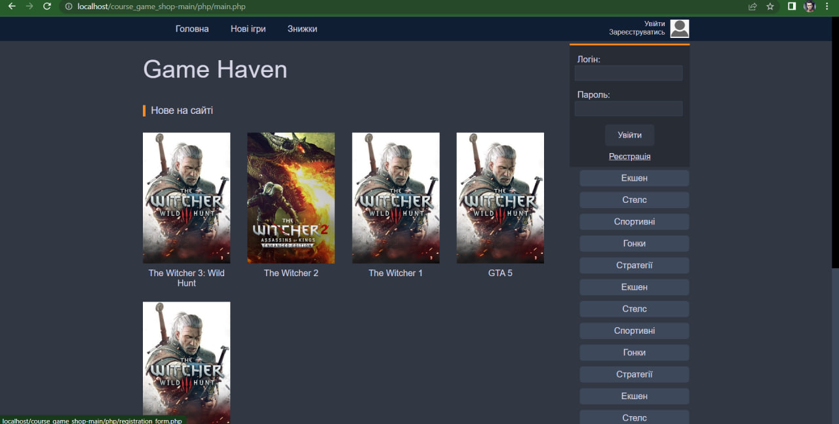
Рис. 3.1 — Перехід на сторінку реєстрації.

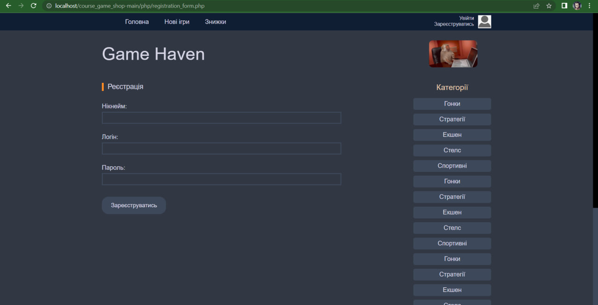
Рис. 3.2 — Сторінка реєстрації користувача

На рисунку 3.3 зображене вікно авторизації на сайті. Вона містить форму для введення логіну та паролю користувача та кнопку "Увійти", щоб здійснити вхід на сайт. Крім того, є кнопка "Увійти", яка дозволяє користувачам здійснити вхід на сайт.
Посилання на сторінку реєстрації дозволяє користувачам зареєструватися на сайті та отримати доступ до послуг.

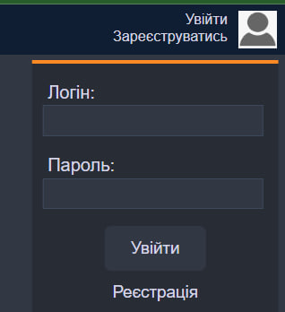

Рис. 3.3 — Авторизація на сайті

На рисунку 3.4 зображена головна сторінка веб-сайту. Вона містить інформацію про ігри та надає користувачам можливість знайти потрібну інформацію та здійснити необхідні дії.
Шапка сайту містить логотип сайту, навігаційне меню та кнопку "Увійти/Зареєструватись", щоб здійснити вхід на сайт. Банер містить промо-контент компанії та посилання на послуги. Секції новинок містять посилання та зображення ігор, що продає сайт.
Футер сайту містить навігаційне меню, контактну інформацію та посилання на соціальні мережі адміністраторів.
Ця сторінка є важливою для користувачів, оскільки вона надає інформацію про продукти компанії та дозволяє здійснити необхідні дії, такі як вхід на сайт, пошук інформації про ігри, зв'язок з адміністраторами та інше.
Дизайн сторінки є зручним та легким для використання, а також наявний приємний для очей темний фон, що сприяє покращенню користувацького досвіду.
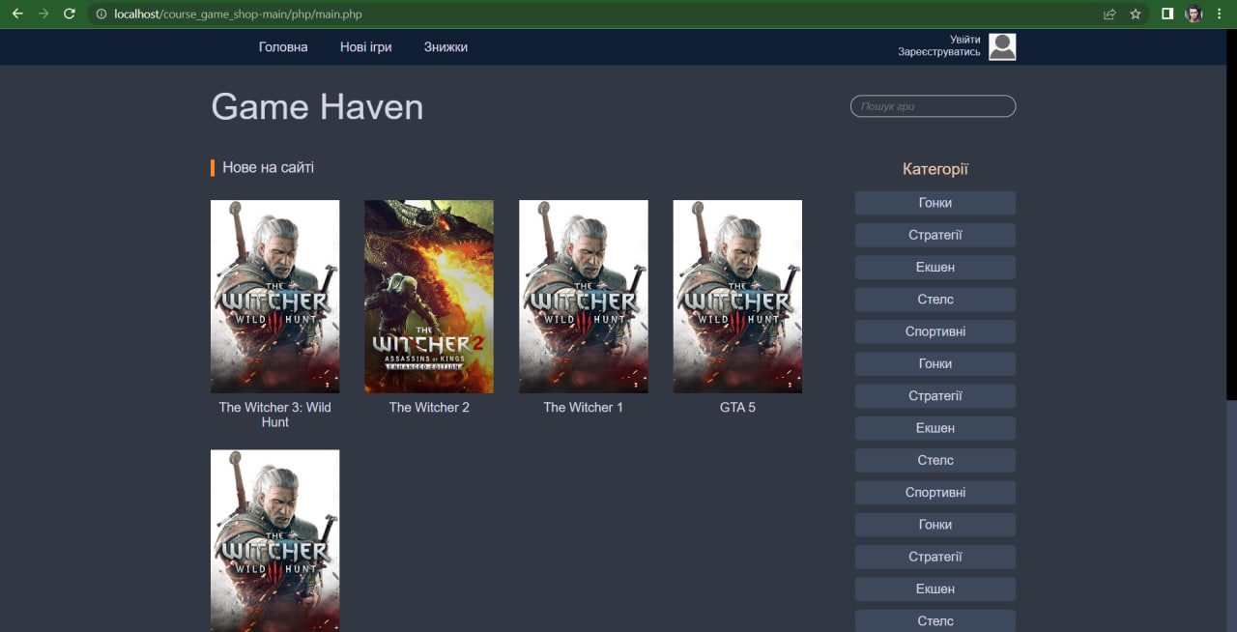

Рисунок 3.4 – Головна сторінка

На рисунку 3.5 зображена екранна форма вікна гри. На сторінці розміщена детальна інформація про гру, така як автор, назва, зображення, ціна, опис, системні вимоги, рейтинг користувачів та інше.

На сторінці присутні картка товару, яка містить зображення, назву, ціну, опис та характеристики товару. Крім того, на сторінці присутнє посилання на трейлер гри.
Кнопка "Купити", яка дозволяє користувачам підтвердити своє замовлення, після чого ключ з грою потрапляє на його профіль. Секція “Рейтинг” містить рейтинг зареєстрованих користувачів цього сайту. Футер сайту містить навігаційне меню, контактну інформацію адміністраторів(посилання на Telegram).
Структура сторінки досить логічна та зрозуміла, що дозволяє користувачам легко зорієнтуватися та знайти необхідну інформацію. Дизайн сторінки є досить мінімалістичним, що сприяє увазі на основну інформацію та забезпечує більш зручний користувацький досвід.
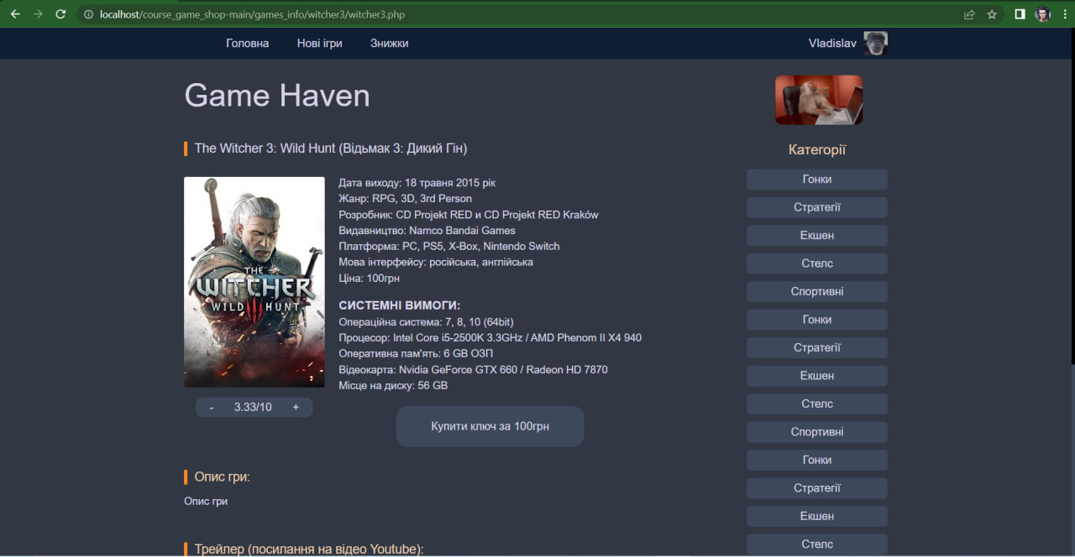

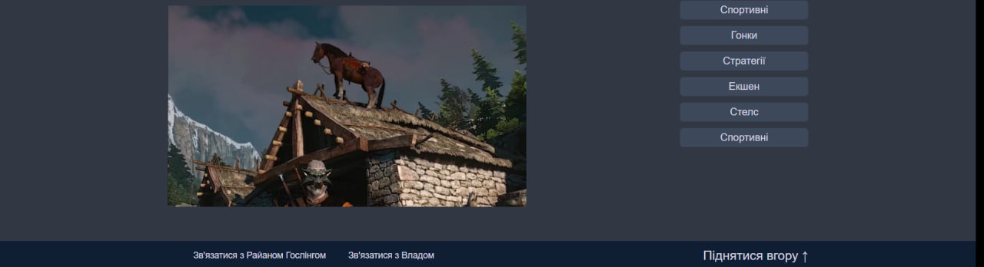
Рис. 3.5 – Сторінка з грою

Після того, як користувач купив гру, він може відстежувати результат покупки у відповідному вікні профілю користувача, до якого можна перейти з головного меню сайту, яке знаходиться у шапці кожної сторінки веб-ресурсу(Рис. 3.6). На цій сторінці вказано логін користувача, його нікнейм та ключі до раніше куплених ігор.
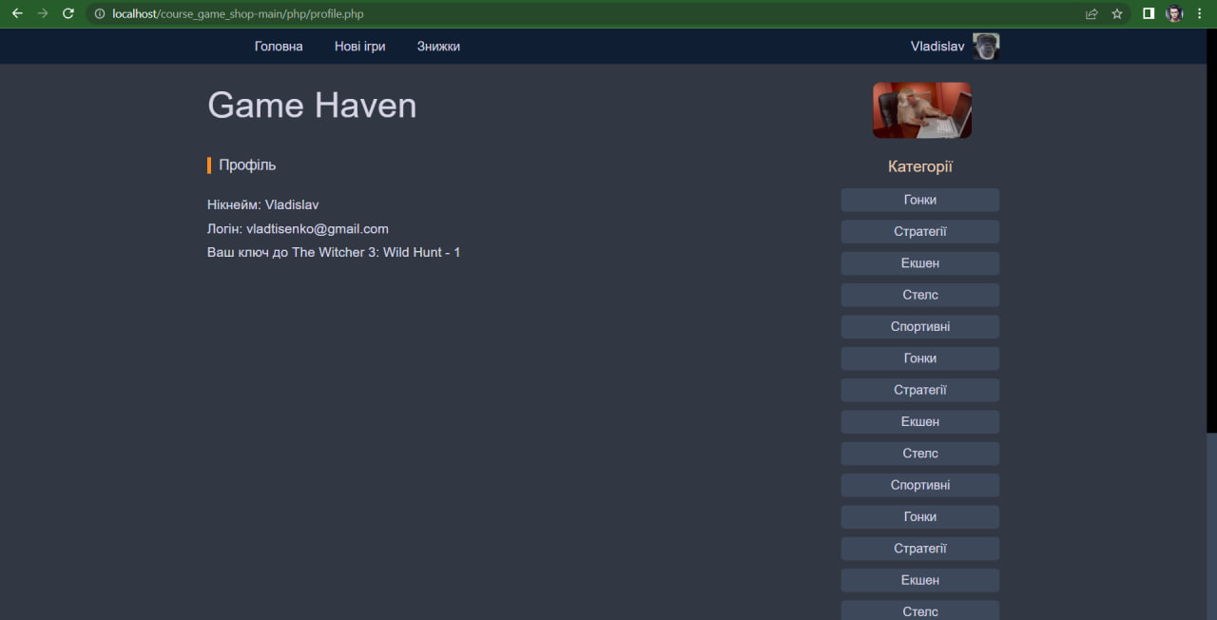
Рис. 3.6 – Профіль користувача

Висновки до третього розділу

В даному розділі курсової роботи було проведено програмну реалізацію веб-сайту для купівлі ігор Для того, щоб провести програмну реалізацію, був використаний проєкт веб-сайту, який був розроблений в другому розділі даної роботи.
Перш за все, була розглянута структура серверного програмного проєкту. Були визначені основні програмні компоненти, з яких складається програмний проєкт веб-сайту, а також наданий перелік основних класів, які відносяться до цих компонентів.
Також була розроблена інструкція користувача у вигляді множини знімків екрану та пояснювального тексту, який визначає функціонал додатку у даному вікна та можливі дії користувача. Крім того, наданий вихідний код розробленого веб-сайту.

ВИСНОВКИ

У даній курсовій роботі був розроблений веб-сайт для купівлі ігор Game Haven.
Такий веб-ресурс дозволяє користувачам переглядати список ігор на сайті, робити покупки, а також ставити оцінки іграм. Таким чином, мета, поставлена перед даною курсовою роботою досягнута в повному обсязі. Для досягнення мети були вирішені наступні задачі.
У першому розділі даної курсової роботи була детально розглянута предметна область створення веб-сайту для сайту для покупок ключів для ігор Steam. Були визначені основні завдання, які повинні бути вирішені в процесі розробки веб-сайту для сайту для покупок ключів для ігор Steam. Був проведений аналіз існуючих аналогів та визначені ключові вимоги до створення власного веб-сайту. Також, було вирішено використовувати phpMyAdmin в якості СУБД для даного веб-сайтуі.
У другому розділі роботи було проведено проектування веб-сайту. Була визначена мета сайту, його потенційна аудиторія та основні можливості. Визначені основні вимоги до веб-ресурсу, включаючи функціональні та нефункціональні. Також була розроблена діаграма сценаріїв, діаграма інформаційних потоків, діаграма станів. Крім того, була розроблена діаграма логічного уявлення системи, а також діаграма розгортання веб-сайту. Також була визначена схема даних системи та наданий опис ключовим технологіям.
В третьому розділі роботи було проведено програмну реалізацію веб-ресурсу. Розглянута структура серверного програмного проєкту, визначені основні програмні компоненти, розроблена діаграма класів. Розроблена інструкція користувача у вигляді множини знімків екрану та пояснювального тексту.

ПЕРЕЛІК ВИКОРИСТАНИХ ДЖЕРЕЛ

- Humble Choice | Humble Bundle.
URL: https://www.humblebundle.com/?partner=maketecheasier/ (дата звернення 15.06.2023).
2. Fanatical | Buy PC Games, Steam Keys, Game Bundles.
URL: https://www.fanatical.com/en/ (дата звернення 16.06.2023).

